Escola Municipal de Educação Básica Alfredo Gomes
Catanduvas, MAIO DE 2020.
Diretora: Ivania Ap. Nora
Assessora Técnica Pedagógica: Simone Andréa Carl
Assessora Técnica Administrativa: Tania N. de Ávila
Professora: Marlí Bobella
Turma: 4º ano matutino

Atividades para semana de 18 à 22 de maio.

ATIVIDADES DE HISTÓRIA

Organização familiar: mudanças e permanências ao longo do tempo

Observe as fotos abaixo:

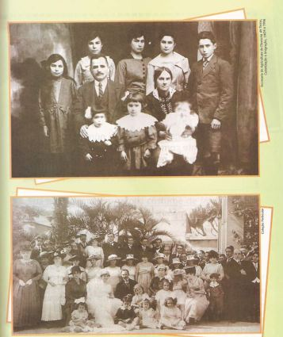

Por meio de fotos podemos saber um pouco mais sobre a história do passado?
O que está sendo representado nessas imagens?

. Copie e leia o texto:

ORGANIZAÇÃO FAMILIAR ANTIGAMENTE

Antigamente as pessoas viviam de um modo um pouco diferente: na maioria das famílias, os pais trabalhavam fora e as mães cuidavam dos filhos e da casa. A figura da mãe era vista como a “rainha do lar”.
Os pais é que escolhiam a “pessoa ideal” para casar com seus filhos, dependendo da classe social e da família que estavam inseridos.
Existia apenas uma religião: a Católica Apostólica Romana, onde o padre exercia influência nas famílias. Ele batizava, casava e dava várias opiniões durante as “confissões”.

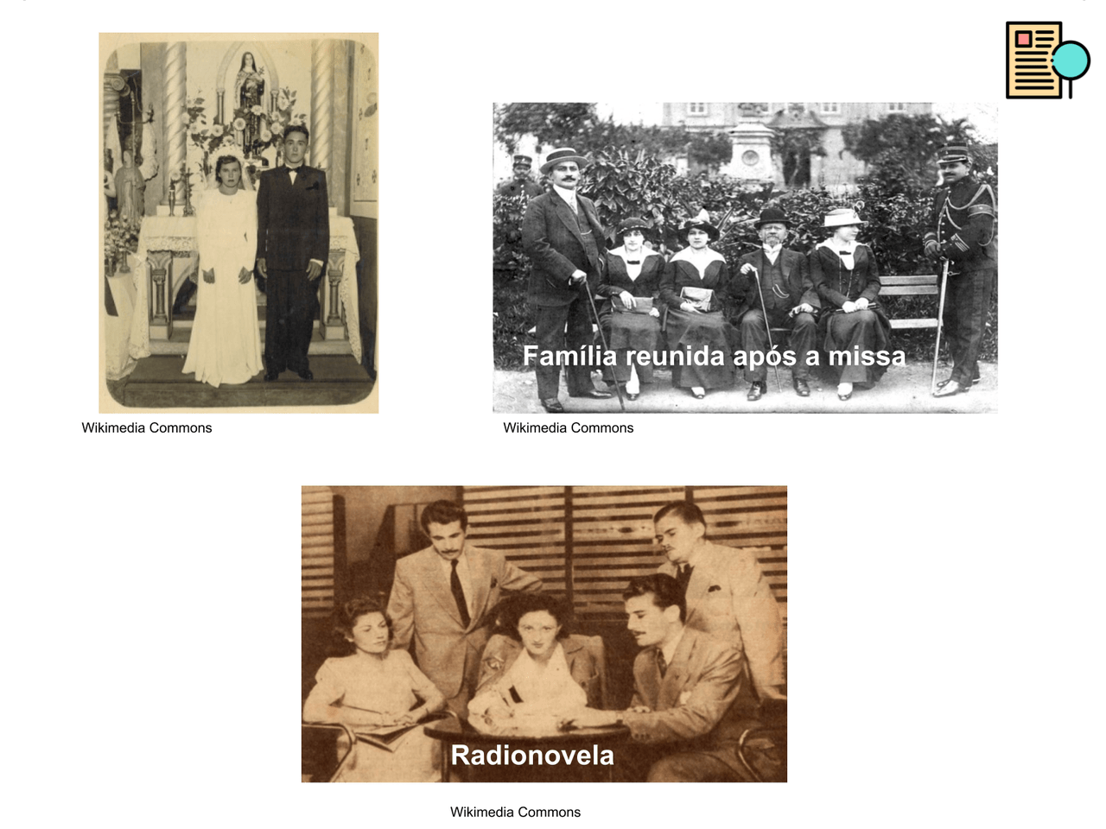
Converse com seus pais, pra saber como eram seus avós, se o texto “Organização Familiar Antigamente” é parecido com a história da sua família. Identifique o que mudou, e o que continua igual. Conte-me em poucas palavras.

Faça perguntas como:
. Qual era a média de filhos por família antigamente? Eram muitos ou poucos filhos?
. Como as pessoas se vestiam?
. Como eram os trajes nos casamentos? Como são hoje?
. Como eram as expressões e as poses das pessoas nas fotos? As pessoas se expressam da mesma forma ainda hoje para tirar suas fotos?
. Como era constituída família nesta época? Você percebe mudanças em relação aos dias de hoje?

